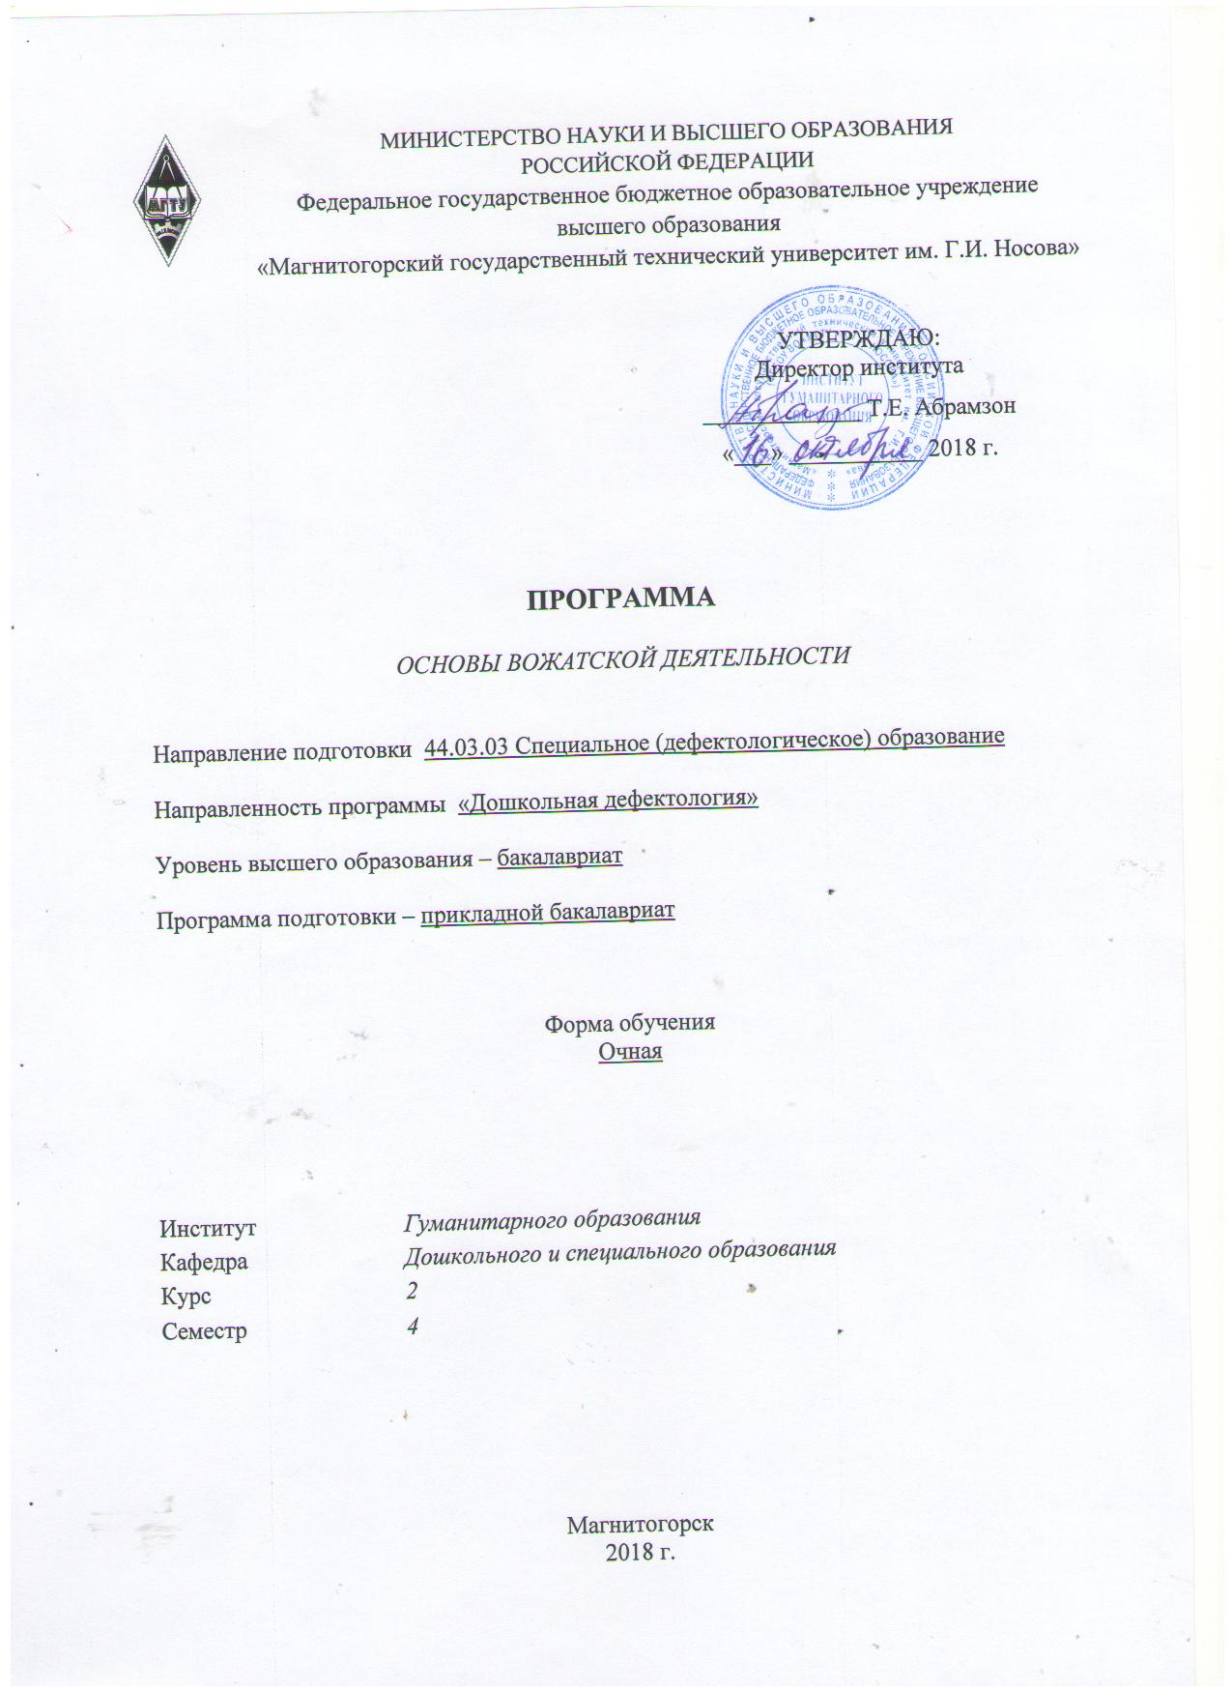
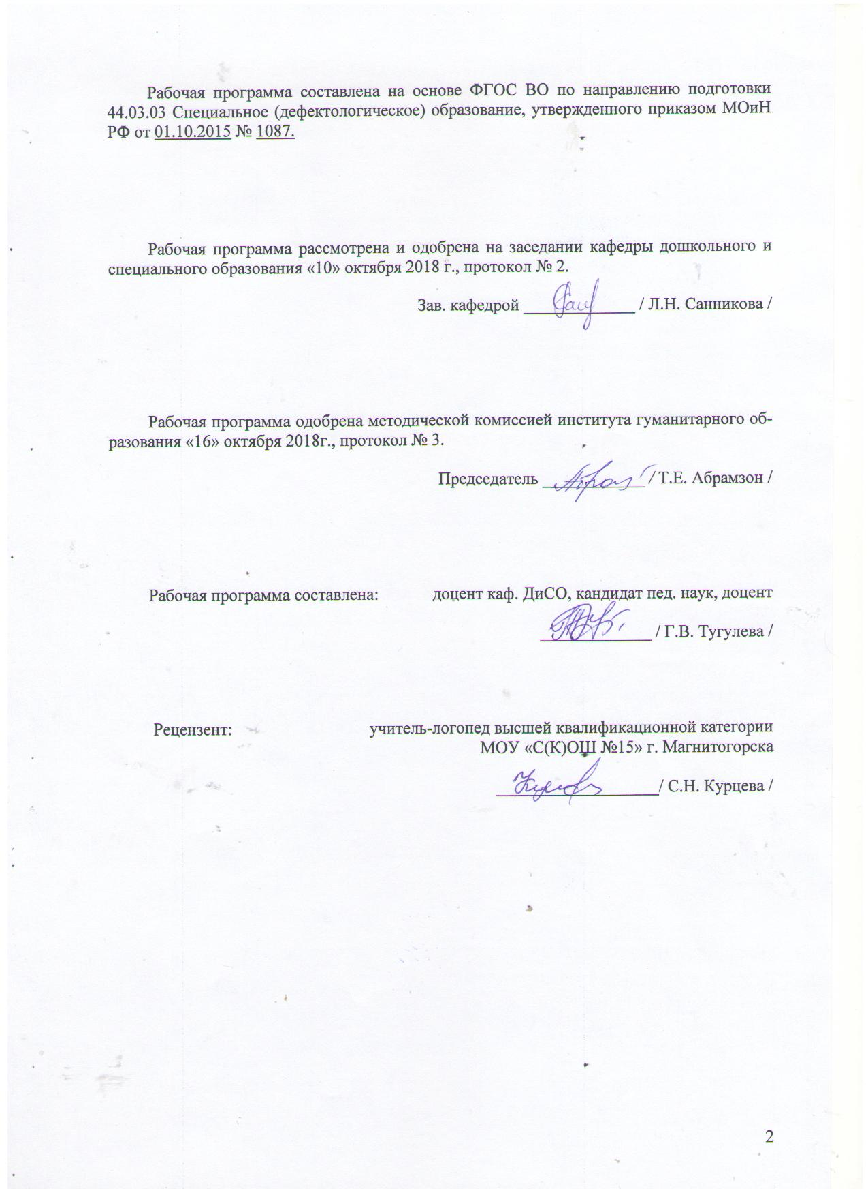

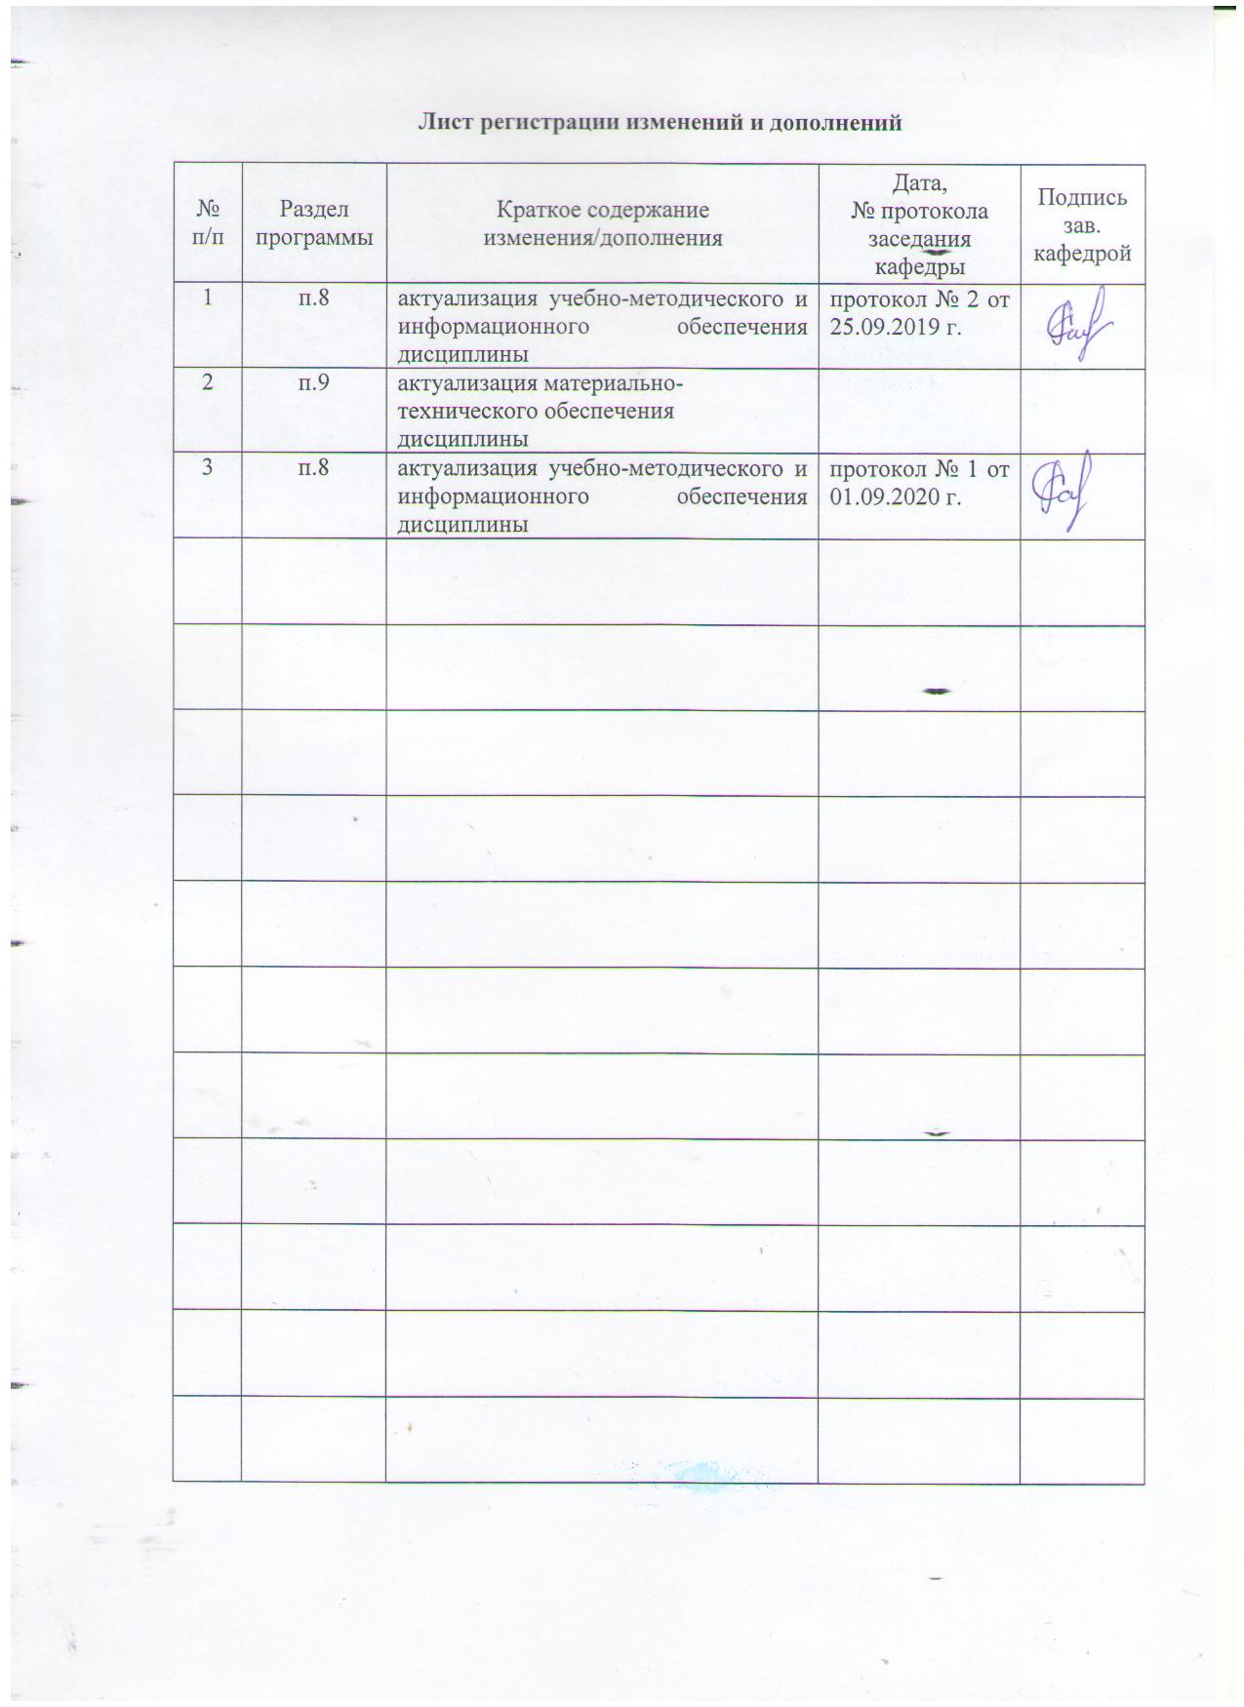

1 Цели освоения дисциплины
Целями освоения дисциплины «Основы вожатской деятельности» является: становление базовой профессиональной компетентности бакалавра посредством повышения уровня психолого-педагогических знаний в области специального образования, социальной защиты детей.

2 Место дисциплины в структуре образовательной программы
подготовки бакалавра
Дисциплина «Основы вожатской деятельности» входит в вариативную часть блока 1 образовательной программыБ1. В.14.
Для изучения дисциплины необходимы знания (умения, владения), сформированные в результате изучения предшествующих дисциплин: Психология, Педагогика, Общеметодические аспекты обучения в специальных образовательных учреждениях, Учебная - практика по получению первичных профессиональных умений и навыков, в том числе первичных умений и навыков научно-исследовательской деятельности.
Знания (умения, владения), полученные при изучении данной дисциплины будут необходимы в дальнейшем при изучении дисциплин:Технологии обучения и воспитания дошкольников с ОВЗ, Практикум по трудовому обучению дошкольников с ограниченными возможностями здоровья, Организация и содержание работы психолого-медико-педагогической консультации, Производственная - практика по получению профессиональных умений и опыта профессиональной деятельности.

3 Компетенции обучающегося, формируемые в результате освоения
дисциплины и планируемые результаты обучения
В результате освоения дисциплины «Основы вожатской деятельности» обучающийся должен обладать следующими компетенциями:

Структурный  элемент  компетенции | Планируемые результаты обучения
ОПК-3 : способностью осуществлять образовательно-коррекционный процесс с учетом психофизических, возрастных особенностей и индивидуальных образовательных потребностей обучающихся
Знать | - особенности психофизических, возрастных особенностей и индивидуальных образовательных потребностей обучающихся;  - современные методики организации образовательно-коррекционного процесса.
Уметь | - самостоятельноосуществлять образовательно-коррекционный процесс с учетом психофизических, возрастных особенностей и индивидуальных образовательных потребностей обучающихся;  - организовать коррекционно-развивающую работу;  - планировать и оценивать качество проведенной коррекционно-развивающей работы.
Владеть | - методами коррекционно-развивающей работы с учетом психофизических, возрастных особенностей и индивидуальных образовательных потребностей обучающихся;  - способами совершенствования профессиональных умений путем использования возможностей информационной среды.
ПК-4 : способностью к организации, совершенствованию и анализу собственной образовательно-коррекционной деятельности
Знать | - содержание образовательно-коррекционной деятельности в учреждениях разной направленности  - особенности организации собственной образовательно-коррекционной деятельности
Уметь | - организовать, совершенствовать собственную образовательно-коррекционную деятельность;  - оценивать качество проведенной коррекционно-развивающей работы  - анализировать собственную образовательно-коррекционную деятельность
Владеть | - организации собственной образовательно-коррекционной деятельности;  - способами оценивания значимости и практической пригодности полученных результатов.
ПК-10 :способностью проводить работу по духовно-нравственному, эстетическому развитию лиц с ограниченными возможностями здоровья, приобщению их к историческим ценностям и достижениям отечественной и мировой культуры
Знать | - исторические ценности и достижения отечественной и мировой культуры;  - основные определения и структурное содержаниедуховно-нравственного, эстетического развития лиц с ОВЗ
Уметь | - проводить работу по духовно-нравственному, эстетическому развитию лиц с ограниченными возможностями здоровья;  - планировать работу по духовно-нравственному, эстетическому развитию лиц с ограниченными возможностями здоровья, приобщению их к историческим ценностям и достижениям отечественной и мировой культуры;  - корректно выражать и аргументированно обосновывать положения предметной области знания.
Владеть | - практическими навыками и технологиямидуховно-нравственного, эстетического развития лиц с ограниченными возможностями здоровья, приобщению их к историческим ценностям и достижениям отечественной и мировой культуры;  - способами совершенствования профессиональных знаний и умений путем использования возможностей информационной среды.

4 Структура и содержание дисциплины
Общая трудоемкость дисциплины составляет _3_ зачетных единиц __108__ акад. часов, в том числе:
– контактная работа – ___34,95__ акад. часов:
– аудиторная – __34__ акад. часов;
– внеаудиторная – __0,95___ акад. часов
– самостоятельная работа – __73,05___ акад. часов;
– подготовка к зачету – _3,9_ акад. часа
Раздел/ тема  дисциплины | семестр | Аудиторная  контактная работа  (в акад. часах) |  |  | Самостоятельная работа (в акад. часах) | Вид самостоятельной  работы | Форма текущего контроля успеваемости и  промежуточной аттестации | Код и  структурный  элемент  компетенции
Раздел/ тема  дисциплины | семестр | лекции | лаборат.  занятия | практич. занятия
Раздел 1. Организация массового и отрядного дела в условиях детского оздоровительного центра. | 4
1. Введение.Нормативно-правовые и психолого-педагогические основы деятельности вожатого в условиях детского лагеря. |  | 3 |  |  | 10 | Самостоятельное изучение учебной и научной литературы |  | ОПК-3-з  ПК-4-з  ПК-10-з
2. Технология организация отрядногоимассовоговоспитательного дела |  | 4 |  | 2 | 10 | Практическая работа |  | ОПК-3-з  ПК-10з
3. Профессиональная этика и психолого-педагогическое сопровождение деятельности вожатого |  | 2 |  | 2 | 10 | Самостоятельное изучение методической литературы |  | ОПК-3-з  ПК-4-з
Итого по разделу |  | 9 |  | 4 | 30 |  | Тест
Раздел 2. Аналитическая деятельность работы вожатого в ДОЦ | 4
1. Планирование и анализ деятельности вожатого. Инновационная деятельность вожатого |  | 4 |  | 2 | 15 | Самостоятельное изучение методической литературы |  | ОПК-3-зу  ПК-4-зу
2. Практикум вожатского мастерства. |  |  |  | 8 | 18,05 | Практическая работа |  | ОПК-3-зув
3. Деятельность вожатого в экстремальных условиях. |  | 4 |  | 3 | 10 | Самостоятельное изучение методической литературы |  | ПК-4-зув  ПК-10-зув
Итого по разделу |  | 8 |  | 13 | 43,05 |  | Тест
Итого по курсу | 4 | 2 |  | 2 | 73,05 | Контрольная работа | Итоговый тест
Итого по дисциплине | 4 | 17 |  | 17 | 73,05 |  | Промежуточная аттестация (зачет)

5 Образовательные и информационные технологии
В рамках дисциплины «Основы вожатской деятельности» планируется проведение традиционных и нетрадиционных практических занятий. Традиционные занятия: беседа по заранее определенным вопросам, выступления студентов по плану занятия. Нетрадиционные: проблемные семинары, тестирование, семинар-дискуссия, семинар по решению профессиональных задач, тренинги, Интернет-семинары, доклады-презентации.
В связи с необходимостью постоянной актуализации знаний, в рамках лабораторных занятий, а также в процессе подготовки к ним задействуются интернет-ресурсы.
По дисциплине «Основы вожатской деятельности» планируется использование таких форм работы, как работа в малых группах (анализ проблемных ситуаций, диагностика и др.); обсуждение дискуссионных вопросов и проблем психологии личности (например, Инновационная деятельность вожатого); проведение психологических тестов и тренингов.

6 Учебно-методическое обеспечение самостоятельной работы обучающихся
По дисциплине «Основы вожатской деятельности» предусмотрена аудиторная и внеаудиторная самостоятельная работа обучающихся. Аудиторная работа предполагает выполнениеписьменных заданий. Внеаудиторная самостоятельная работа обучающихся осуществляется в виде изучения литературы по соответствующему разделу с проработкой материала; выполнения письменных заданий и написания контрольной работы.

Раздел/ тема  дисциплины | Вид самостоятельной  работы | Кол-во  часов | Формы контроля
Раздел 1. Организация массового и отрядного дела в условиях детского оздоровительного центра.
1. Нормативно-правовые и психолого-педагогические основы деятельности вожатого в условиях детского лагеря. | Анализ документации вожатого.  Письменно выполнить задания:  - дать определения и структурное содержание различных видов деятельности детей и подростков. | 10 | Оценка материалов практической работы
2. Технология организация отрядного и массового воспитательного дела | - перечислить основные направления работы вожатого;  - заполнить таблицу «Методическое сопровождение деятельности вожатого». | 10 | Оценка материалов практической работы
3. Профессиональная этика и психолого-педагогическое сопровождение деятельности вожатого | Самостоятельное изучение учебно-методической литературы  - перечислить этические правила вожатого;  - анализ здоровьесберегающих технологий в работе с детьми. | 10 | Оценка материалов практической работы
Итого по разделу |  | 30
Раздел 2. Аналитическая деятельность работы вожатого в ДОЦ
1. Планирование и анализ деятельности вожатого. Инновационная деятельность вожатого | - разработать план-сетку мероприятий на одну смену;  - составить комплекс методик определения эффективности деятельности вожатого;  - перечислить методики инновационной деятельности вожатого. | 15 | Оценка материалов практической работы
2. Практикум вожатского мастерства. | - составить картотеку игр для детей и подростков;  - конспект одного отрядного мероприятия. | 18,05 | Оценка материалов практической работы
3. Деятельность вожатого в экстремальных условиях. | - разработать памятку действий в экстремальных ситуациях для вожатого | 10 | Оценка материалов практической работы
Итого по разделу |  | 43,05
Итого по дисциплине |  | 73,05 | Контрольная работа

Практикум вожатского мастерства.

№ 1. Особенности организации игровой деятельности с детьми в ДОЛ.
- составить картотеку игр для детей 8 – 11 лет (подвижных, настольных);
- составить картотеку игр для подростков 12 – 14 лет (подвижных, настольных);

№ 2. Особенности организации продуктивной деятельности детей в ДОЛ.
- разработать проект организации кружка в условиях ДОЛ.

№ 3. Особенности организации культурно-досуговой деятельности детей в ДОЛ.
- разработать конспект одного отрядного мероприятия (Квест, КВН и т.п.)

№ 4. Инновационная деятельность вожатого. (Задание по группам)
- обсуждение этических правил вожатого
- разработать проект «Школа вожатского мастерства»

№ 5. Здоровьесберегающие технологии в профессиональной деятельности вожатого.
- обсуждение здоровьесберегающих технологий в работе с детьми;
- разработать конспект физкультурного досуга для детей 8 – 10 лет.

№ 6. Деятельность вожатого в экстремальных условиях.
- составить памятки безопасного поведения детей (на воде, в лесу и т.п.)
- разработать памятку действий в экстремальных ситуациях для вожатого.

№ 7. Планирование деятельности вожатого в условиях ДОЛ.
- разработать план-сетку мероприятий на одну тематическую смену
- составить комплекс методик определения эффективности деятельности вожатого;

Примерные контрольные работы (КР):
КР (вариант -1)
1) перечислить методики инновационной деятельности вожатого;
2) разработать конспект одного отрядного мероприятия.
КР (вариант -2)
1) заполнить таблицу «Методическое сопровождение деятельности вожатого»;
2) разработать план-сетку мероприятий на одну смену.
КР (вариант -3)
1) перечислить основные направления вожатской деятельности;
2)разработать памятку действий в экстремальных ситуациях для вожатого

7 Оценочные средства для проведения промежуточной аттестации
а) Планируемые результаты обучения и оценочные средства для проведения промежуточной аттестации:

Структурный элемент  компетенции | Планируемые результаты обучения | Оценочные средства
ОПК-3 :способностью осуществлять образовательно-коррекционный процесс с учетом психофизических, возрастных особенностей и индивидуальных образовательных потребностей обучающихся
Знать | - особенности психофизических, возрастных особенностей и индивидуальных образовательных потребностей обучающихся;  - современные методики организации образовательно-коррекционного процесса. | Перечень вопросов по всему курсу  - Квалификационная характеристика вожатого.  - Нормативно-правовые обеспечение деятельности вожатого в условиях лагеря.  - Психолого-педагогические основы деятельности вожатого.  - Этические правила вожатого.  - Основные направления деятельности вожатого.  - психолого-педагогическое сопровождение деятельности вожатого.  - Особенности организации игровой деятельности с детьми в ДОЛ.  - Особенности организации продуктивной деятельности детей в ДОЛ.  - Особенности организации культурно-досуговой деятельности детей в ДОЛ.  - Особенности организации учебной и предметной деятельности вожатого.  - Инновационная деятельность вожатого.  - Здоровьесберегающие технологии в профессиональной деятельности вожатого.  - Методывзаимодействия с родителямидетей дошкольного возраста и младшего школьного возраста  - Деятельность вожатого в экстремальных условиях.  - Востребованность профессии вожатый в современных условиях.  - Планирование деятельности вожатого в условиях ДОЛ.  - Методы проверки эффективности деятельности вожатого.
Уметь | - Самостоятельноосуществлять образовательно-коррекционный процесс с учетом психофизических, возрастных особенностей и индивидуальных образовательных потребностей обучающихся;  - организовать коррекционно-развивающую работу;  - планировать и оценивать качество проведенной коррекционно-развивающей работы. | Практическая работа к разделу 1  Письменно выполнить следующие задания:  - дать определения и структурное содержание различных видов деятельности детей и подростков.  - перечислить основные направления работы вожатого.
Владеть | - методами коррекционно-развивающей работы с учетом психофизических, возрастных особенностей и индивидуальных образовательных потребностей обучающихся;  - способами совершенствования профессиональных умений путем использования возможностей информационной среды. | Задания на решение задач из профессиональной области, комплексные задания  Контрольная работа  - составить картотеку игр для детей и подростков;  - разработать конспект одного отрядного мероприятия;  - разработать план-сетку мероприятий на одну смену.
ПК-4 : способностью к организации, совершенствованию и анализу собственной образовательно-коррекционной деятельности
Знать | - содержание образовательно-коррекционной деятельности в учреждениях разной направленности  - особенности организации собственной образовательно-коррекционной деятельности | Пример проверочного теста  - Вожатый оздоровительного лагеря имеет - право:  А) разрешить беседовать родителям с детьми на территории отряда;  Б) разрешить беседовать родителям с детьми на территории оздоровительного лагеря вне поля зрения;  В) отпустить ребенка с родителями на неопределенное время  Г) общение с родителями разрешено в выходной день.  2. Вожатому оздоровительного лагеря запрещается:  А) играть с детьми в шумные игры;  Б) проводить купание в разрешенных местах;  В) оставлять детей без присмотра в любое время дня и ночи;  Г) отпустить ребенка с родителями на неопределенное время.  3. Дневная норма физической нагрузки для ребят 8-9 лет не должна превышать:  А) 2 часа; Б) 3 часа; В) 1 час; Г) 45 мин.  4. Дневная норма физической нагрузки для ребят 10—12 лет не должна превышать:  А) 2 часа; Б) 3 часа; В) 1 час; Г) 1,5 часа  5. Дневная норма физической нагрузки для подростков 13— 15 лет не должна превышать:  А) 2 часа; Б) 3 часа; В) 1 час; Г) 4 часа  6.При приеме на работу работники детского учреждения:  А) обязаны пройти медицинский осмотр в целях охраны здоровья населения, предупреждения возникновения и распространения заболеваний;  Б) не обязаны предоставлять медицинские документы.  7.Оздоровительные лагеря комплектуются с учетом возраста детей в отряды:  А) не более 25 человек (6-9 лет); Б) 25-30 человек (6—9 лет).  8.Оздоровительные лагеря комплектуются с учетом возраста детей в отряды:  А) 40 человек (10-14 лет); Б) не более 30 человек (10—14 лет).
Уметь | - организовать, совершенствовать собственную образовательно-коррекционную деятельность;  - оценивать качество проведенной коррекционно-развивающей работы  - анализировать собственную образовательно-коррекционную деятельность | Практическая работа к разделу 1  Письменно выполнить следующие задания:  - перечислить этические правила вожатого  - перечислить здоровьесберегающиетехнологии в работе с детьми
Владеть | - организации собственной образовательно-коррекционной деятельности;  - способами оценивания значимости и практической пригодности полученных результатов. | Задания на решение задач из профессиональной области  Комплексное задание (контрольная работа)  - разработать памятку действий в экстремальных ситуациях для вожатого
ПК-10 : способностью проводить работу по духовно-нравственному, эстетическому развитию лиц с ограниченными возможностями здоровья, приобщению их к историческим ценностям и достижениям отечественной и мировой культуры
Знать | - исторические ценности и достижения отечественной и мировой культуры;  - основные определения и структурное содержание духовно-нравственного, эстетического развития лиц с ОВЗ | Пример проверочного теста  - Соотнесите ведущую деятельность с соответствующим возрастом:  1)10– 12 лет 2) 13 – 15 лет 3) 16 – 18 лет 4) 7 – 9 лет  А) освоение внешнего рисунка взрослой деятельности, поведения, общения, знаковых форм взрослости. Стремление к самоутверждению в роли взрослого.  Б) интенсивное формирование познавательной, развитие коммуникативной деятельности  В) половое созревание, внешнее проявление взрослости, стремление к самостоятельности, неуемная фантазия  Г) развитие произвольного поведения, активная учебная деятельность  2 Основные составляющие имиджа вожатого:  А) Визуальный образ (мимика, пластика, одежда, прическа)  Б) Внутренний образ (голос, темперамент, настроение)  В) Внешний образ (красота, параметры тела)  Г) Общественное мнение  3 В чем главное отличие игра на «первичное» знакомство от игр на «вторичное» знакомство?  А) Игры на «первичное» знакомство подразумевают знакомство по именам, а игры на «вторичное» знакомство – знакомство с интересами и увлечениями друг друга;  Б) Игры на «первичное» знакомство – человек сам называет свое имя, игры на «вторичное» знакомство – другой человек называет твое имя;  В) В игры на «первичное» знакомство можно играть только а орг.период, а в игры на «вторичное» знакомство – в основной период;  Г) Существенных отличий нет  4 Поставьте цель и задачи на первый день смены  А) Цель – адаптация, задачи: познакомиться, обеспечить бытовой комфорт, сформировать нормы отряда;  Б) Цель – организация и подведение итогов первого дня смены  В) Цель – формирование норм отряда, задачи; адаптироваться к новой обстановке, познакомиться, обеспечить бытовой комфорт;  Г) Цель – знакомство, задачи: адаптироваться к новой обстановке, обеспечить бытовой комфорт, сформировать нормы отряда.  5 Какие существуют ритуалы завершения дня?  А) Бодрячок, азбука настроения, огонек знакомств;  Б) ОРУ;  В) Азбука настроения, вечерний огонек, ПГС;  Г) ПГС, бодрячок, огонек знакомств.  6 Снайпер, футбол, волейбол - к какому виду игр относятся все вышеперечисленные игры?  А) Игры на вторичное знакомство;  Б) Игры на внимание;  В) Игры на поднятие эмоционального фона;  Г) Подвижные игры;  7 Какие из нижеперечисленных игр, относятся к играм на внимание?  А) «Символ имени», «Снежный ком», «Полина.Пицца.Прага»;  Б) Квест-игры;  В) «Бони», «Цифры Чингисхана», «Едем заграницу»;  С) «Арам-шим-шим», «Пулеметы», «Бутерброд»;
Уметь | - проводить работу по духовно-нравственному, эстетическому развитию лиц с ограниченными возможностями здоровья;  - планировать работу по духовно-нравственному, эстетическому развитию лиц с ограниченными возможностями здоровья, приобщению их к историческим ценностям и достижениям отечественной и мировой культуры;  - корректно выражать и аргументированно обосновывать положения предметной области знания. | Практическая работа к разделу 2  Письменно выполнить следующие задания:  - составить комплекс методик определения эффективности деятельности вожатого;  - перечислить методики инновационной деятельности вожатого.
Владеть | - практическими навыками и технологиямидуховно-нравственного, эстетического развития лиц с ограниченными возможностями здоровья, приобщению их к историческим ценностям и достижениям отечественной и мировой культуры;  - способами совершенствования профессиональных знаний и умений путем использования возможностей информационной среды. | Задание на решение задач из профессиональной области  Комплексное задание(контрольная работа)  - заполнить таблицу «Методическое сопровождение деятельности вожатого».

Пример итогового теста

1. Беседуя с родителями в родительский день вожатый не забудет рассказать:
А) О неудачах ребенка;
Б) О плане работы смены;
В) О маленьких победах ребенка;
Г) Об отношениях с противоположным полом.
2 Для детей, какого возраста наиболее эффективными являются подвижные игры, игры-соревнования с ограниченной физической нагрузкой:
А) 6- 8 лет;
В) 15-17 лет;
С) 10-12 лет;
Г) для всех без ограничений.
3.При приеме на работу работники детского учреждения:
А) обязаны пройти медицинский осмотр в целях охраны здоровья населения, предупреждения возникновения и распространения заболеваний;
Б) не обязаны предоставлять медицинские документы;
В) обязаны предоставить медицинскую книжку;
Г) обязаны предоставить медицинский страховой полис.
4. Основные составляющие имиджа вожатого:
А) Визуальный образ (мимика, пластика, одежда, прическа)
Б) Внутренний образ (голос, темперамент, настроение)
В) Внешний образ (красота, параметры тела)
Г) Общественное мнение
5. Оздоровительные лагеря комплектуются с учетом возраста детей в отряды:
А) не более 25 человек (6-9 лет);
Б) — 25-30 человек (6—9 лет).
6. Оздоровительные лагеря комплектуются с учетом возраста детей в отряды:
А) 40 человек (10-14 лет);
Б) не более 30 человек (10—14 лет).
7 Укажите разделы отрядного «уголка», наиболее актуальные в середине смены:
А) Список отряда, договор-соглашение, адресная книга;
Б) График дежурства;
В) План-сетка, дни рождения, законы и традиции лагеря;
С) Достижения, объявления план-сетка;
8 Какие из нижеперечисленных игр, относятся к играм с залом?
А) «Бони», «Цифры Чингисхана», «Едем заграницу»;
Б) «Арам-шим-шим», «Пулеметы», «Бутерброд»;
В) «Символ имени», «Снежный ком», «Полина.Пицца.Прага»;
Г) Квест-игры;
11 Какого этапа смены не существует в классификации периодов смены?
А) Организационный;
Б) Оздоровительный;
В) Подготовительный;
С) Заключительный;
12 К каким из нижеперечисленных тренингов относится тренинг «Клоун»?
А) Тренинг на доверие;
Б) Тренинг уверенности;
В) Тренинг на сплочение;
С) Тренинг на выявление лидеров;
13 Какие из нижеперечисленных игр, относятся к играм на знакомство?
А) «Арам-шим-шим», «Пулеметы», «Бутерброд»;
Б) Квест-игры;
В) «Символ имени», «Снежный ком», «Полина.Пицца.Прага»;
Г) «Бони», «Цифры Чингисхана», «Едем заграницу»;
14. Есть ли определенное рабочее место у вожатых во время купания детей?
А) Все вожатые находятся на берегу и наблюдают за детьми;
В) Один вожатый на берегу, другой – в воде.
С) Все вожатые в воде.

б) Порядок проведения промежуточной аттестации, показатели и критерии оценивания:

Промежуточная аттестация по дисциплине «Основы вожатской деятельности» включает теоретические вопросы, позволяющие оценить уровень усвоения обучающимися знаний, и практические задания, выявляющие степень сформированности умений и владений, проводится в форме зачета.
Зачет по данной дисциплине проводится в форме итогового теста.
Показатели и критерии оценивания зачета:
– на оценку «зачтено»– обучающийся демонстрирует высокий и достаточный уровень сформированности компетенций, должен знать и понимать теоретические основы и понятийный аппарат вожатской деятельности; современные методики и технологии организации различных видов деятельности детей дошкольного и младшего школьного возраста: игровой, учебной, предметной, продуктивной, культурно-досуговой; уметьиспользовать здоровьесберегающие технологии в профессиональной деятельности; владеть современными технологиями культурно-досуговой деятельности; иметь оценки за выполнение лабораторной и самостоятельной работы 5 или 4 баллов;
– на оценку «не зачтено»– обучающийся демонстрирует пороговый уровень сформированности компетенций:в ходе контрольных мероприятий допускаются ошибки, проявляется отсутствие отдельных знаний, умений, навыков, обучающийся испытывает значительные затруднения при оперировании знаниями и умениями при их переносе на новые ситуации, имеет оценки за работу на лабораторных занятиях и выполнение самостоятельной работы 3 балла.

8Учебно-методическое и информационное обеспечениедисциплины
а) Основная литература:
- Добровольческая (волонтерская) деятельность в детском оздоровительном лагере: от замысла до реализации : учебно-методическое пособие / С.В. Домникова, Н.Г. Каргина. – Саратов : ГАУ ДПО «СОИРО», 2018. [Электронный ресурс] – Режим доступа:https://soiro.ru/sites/default/files/dobrovolchestvo_v_dol.pdf
- Сборник лучших практик развития волонтерского движения субъектов Российской Федерации / сост.: А.В. Ковтун, А.А. Соколов; под ред. Т.Н. Арсеньевой. – М. : АВЦ, 2016. – 93 с.– Режим доступа:https://cbs-angarsk.ru/images/stories/dla_molodeji/volonteri/Volonteskie_organizatsii_Angarska/Sbornik%20luchshih%20praktik%20razvitiya%20volonterskogo%20dvijeniya%20subektov%20RF.pdf
б) Дополнительная литература:
- Исаева И. Ю. Формирование готовности студентов педагогического вуза к управлению досуговой деятельностью подростков. - 2-е изд., стереотип. - М.: Флинта, 2011. - 161с.– Режим доступа:https://znanium.com/catalog/product/410007
- Солнцева Н.В. Управление в педагогической деятельности [Электронныйресурс]: учеб. пособие /Под ред. Н.В. Солнцевой - 2-е изд. стер. –М.: ФЛИНТА, 2012. -120с.– Режим доступа:https://znanium.com/bookread2.php?book=1034575&spec=1
- Проект «Вожатый - летом, Волонтер – всегда» [Электронный ресурс] – Режим доступа:https://pandia.ru/text/78/275/84886.php
- Федеральный закон от 5 февраля 2018 г. N 15-ФЗ "О внесении изменений в отдельные законодательные акты Российской Федерации по вопросам добровольчества (волонтерства)" [Электронный ресурс] – Режим доступа: https://rg.ru/2018/02/07/volonteri-dok.html
- Нечаев М.П. «Настольная книга вожатого детского коллектива.» Учебно-методическое пособие – Изд-во «Перспектива», 2015, – 136 с.

в)Методические указания:
Методические рекомендации для студентов по освоению дисциплины (приложение)
г)Программное обеспечение иИнтернет-ресурсы:
Наименование ПО | № договора | Срок действия лицензии
MS Windows 7 | Д-1227 от 08.10.2018 | 11.10.2021
MS Office 2007 | № 135 от 17.09.2007 | бессрочно
FAR Manager | свободно распространяемое | бессрочно
7Zip | свободно распространяемое | бессрочно

- Национальная информационно-аналитическая система – Российский индекс научного цитирования (РИНЦ) URL: https://elibrary.ru/project_risc.asp
- Электронная база периодических изданий East View Information Services, ООО «ИВИС» https://dlib.eastview.com/
- Поисковая система Академия Google (Google Scholar) URL: https://scholar.google.ru/
- Информационная система - Единое окно доступа к информационным ресурсам URL: http://window.edu.ru/
- Российская Государственная библиотека. Каталоги https://www.rsl.ru/ru/4readers/catalogues/
- Электронные ресурсы библиотеки МГТУ им. Г.И. Носова http://magtu.ru:8085/marcweb2/Default.asp
- Университетская информационная система РОССИЯ https://uisrussia.msu.ru
- Международная наукометрическая реферативная и полнотекстовая база данных научных изданий «Web of science» http://webofscience.com
- Международная реферативная и полнотекстовая справочная база данных научных изданий «Scopus» http://scopus.com
- Международная база полнотекстовых журналов Springer Journals http://link.springer.com/
- Международная база справочных изданий по всем отраслям знаний SpringerReference http://www.springer.com/references

9 Материально-техническое обеспечение дисциплины
Материально-техническое обеспечение дисциплины включает:
Тип и название аудитории |  | Оснащение аудитории
Учебные аудитории для проведения занятий лекционного типа |  | Доска, мультимедийные средства хранения, передачи и представления информации.
Учебные аудитории для проведения практических занятий, групповых и индивидуальных консультаций, текущего контроля и промежуточной аттестации | Мультимедийные средства хранения, передачи и представления информации.  Комплекс тестовых заданий для проведения промежуточных и рубежных контролей.
Помещения для самостоятельной работы обучающихся |  | Персональные компьютеры с пакетом MS Office, выходом в Интернет и с доступом в электронную информационно-образовательную среду университета
Помещение для хранения и профилактического обслуживания учебного оборудования |  | Шкафы для хранения учебно-методической документации, учебного оборудования и учебно-наглядных пособий.

Приложение 1
Методические рекомендации для студентов по освоению дисциплины

Если Вы не прослушали определенные лекции преподавателя, изучите их самостоятельно. Целесообразно повторить материал последней лекции перед следующим занятием; повторяя, подумайте, какие уточняющие вопросы можно задать преподавателю на лекции. Закрепите определения основных понятий темы, рассмотренные на лекции. Поработайте с источниками списка литературы, рекомендованными на лекции. Составьте глоссарий основных понятий, изучаемой дисциплины.
Самостоятельную работу по теме (разделу) желательно выполнять после изучения лекционного и практического материала. Равномерно распределите время в течение семестра для выполнения заданий самостоятельной работы. Выполнить самостоятельную работу в полном объеме в короткий срок будет затруднительно. Выполняя самостоятельную работу, внимательно изучите требования к ее оформлению и критерии оценки (см. ниже).
Готовясь к лабораторным занятиям, руководствуйтесь вопросами для обсуждения при изучении источников. Выделите основные мысли, положения изучаемого материала. При изучении мнений разных авторов по одному вопросу (проблеме), установите общее и отличное. Выполняя задания к лабораторным занятиям, детально проработайте формулировку задания. Ориентируйтесь на критерии оценки занятий (см. ниже).
После изучения материала по разделу курса на аудиторных занятиях, подготовки заданий для самостоятельной работы, потренируйтесь в выполнении тестовых заданий, предложенных для самопроверки.
При подготовке к экзамену соотнесите материалы лекций, наработанный Вами материал в ходе самостоятельной работы, записи, сделанные на семинарских занятиях, с перечнем вопросов к экзамену.
Оценка активной работы студентов на семинарских занятиях:
Показатели:
- Степень активности участия в обсуждении вопросов темы.
- Наличие письменных материалов к занятию.
Критерии:
5 баллов – активное участие в обсуждении всех вопросов темы; наличие аналитических записей по всем вопросам и заданиям темы;
4 балла– участие в обсуждении большинства вопросов темы; наличие аналитических записей по всем вопросам и заданиям темы;
3 балла – участие в обсуждении одного вопроса темы; наличие аналитических записей по всем вопросам, имеются неточности в оформлении заданий к теме;
2 балла – незначительное участие в обсуждении вопросов темы; материалы к занятию представлены в конспективном виде, задания не выполнены;
1 балл – пассивное участие в обсуждении вопросов темы; материалы к занятию представлены в конспективном виде, задания не выполнены;
0 баллов – отсутствует подготовка к занятию.

Требования к оформлению материалов самостоятельной работы:
- Указать тему, номер и формулировку выполняемого задания.
- Изложить материал в соответствии с требованиями, указанными в формулировке задания.
- Указать литературные источники, которые использовались при выполнении задания.
- Материалы самостоятельной работы оформляются в тонкой тетради, при компьютерном наборе – на листах формата А4 (файл, скоросшиватель). Работа подписывается с указанием ФИО, индекса группы.
Критерии оценки выполнения программы самостоятельной работы:
5 баллов – качественное выполнение всех заданий: соответствие формулировке задания, изучение большинства литературных источников, подбор дополнительной литературы, наличие выводов, аналитической основы;
4 балла – выполнение всех заданий, но не всегда сделаны выводы, нет достаточной аналитической основы;
3 балла – не выполнено одно из заданий или материалы отдельных заданий не соответствуют формулировке, не всегда сделаны выводы, нет достаточной аналитической основы;
2 балла – не выполнены одно-два задания, литературные источники рассмотрены по минимуму, задания представлены на описательном уровне;
1 балл – самостоятельная работа выполнена формально, не в полном объеме;
0 баллов – самостоятельная работа не выполнена.

Методические рекомендации по подготовке к зачету:
При подготовке к зачету (устному опросу) необходимо воспользоваться материалами лекций, семинарских занятий, а также материалами, накопленными в ходе самостоятельной работы по дисциплине. Устный опрос проводится индивидуально, каждому студенту задается не менее трех вопросов из разных разделов. Если по какому-то из разделов дисциплины при ответе студент испытывает затруднения, то количество вопросов может увеличиться с целью объективной оценки знаний (умений, навыков) студента. Ответы должны быть четкими, логичными; в случае использования при ответе материалов самостоятельной подготовки необходимо называть автора той точки зрения, которая транслируется в ходе ответа.

Методические рекомендации по подготовке к тесту:
При подготовке необходимо воспользоваться материалами лекций, лабораторных занятий, а также материалами, накопленными в ходе самостоятельной работы по дисциплине. Пройти промежуточные проверочные тесты после каждого раздела.

